INFORME DE LIQUIDACIÓN {{liquidacion}}/{{anio}}
a las partes
Banco del Estado de Chile S.A. / {{asegurado}}
&
HDI Seguros S.A.
Siniestro {{siniestro}} de temporal de viento y lluvia
Del reclamo
Fecha inspección | {{f_inspeccion}}
Fecha asignación | 11/08/2026
Fecha denuncia | 11/08/2026
Fecha ocurrencia | {{f_ocurrencia}}
Ubicación | {{ubicacion}}
Breve descripción | Daños en inmueble causados por temporal de viento y lluvia
Magnitud de los daños | Pérdida parcial
De la póliza
Póliza | Incendio {{poliza}}, ítem {{item}}
Vigencia | Desde las 12:00 horas del {{vig_desde}}
 | Hasta las 12:00 horas del {{vig_hasta}}
Cobertura aplicada | Daños materiales causados por riesgo de la naturaleza (CAD120130071)
Materia/Suma asegurada | Edificio casa habitacional
  UF | {{suma_asegurada}}
Deducible | No se pactó aplicación
Intermediario | Banco del Estado de Chile S.A.
Del beneficiario
Nombre | Banco del Estado de Chile S.A.
RUT | 97.030.000-7
Dirección | Av. Libertador Bernardo O’Higgins 1111, Santiago
Del asegurado
Nombre | {{asegurado}}
RUT | {{rut_asegurado}}
Actividad | Persona natural
Dirección | {{ubicacion}}
De la cuantía
Reclamación | UF | 0,00
Ajuste | UF | 0,00
Deducible | UF | 0,00
Indemnización | UF | 0,00

De la recuperación
Material | No existen especies útiles para recuperar
Legal | Improcedente, porque no hubo participación de terceros
Fecha emisión de informe | {{f_emision}}

ANTECEDENTES

Los hechos que han sido descritos en portada han motivado que el Sr. {{asegurado}} reclame un pago indemnizatorio al asegurador Sres. HDI Seguros S.A.
El asegurador, por su parte, ha dispuesto la liquidación del reclamo, labor que nos ha sido encomendada para determinar si es procedente o no y valorizar el monto de los perjuicios y de la indemnización, si corresponde, de acuerdo a las condiciones que constan en el contrato de seguros que las partes han suscrito.
En el desarrollo de este informe se describen los antecedentes recibidos para liquidar el reclamo, se da cuenta de las diligencias practicadas durante el respectivo proceso, se presenta nuestro análisis de la cobertura, se detalla cómo se han determinado los valores de pérdida y se entrega nuestra recomendación a modo de conclusión.
Denuncia
En parte del texto de la respectiva denuncia se indica expresamente lo siguiente:
Frente al fuerte temporal de viento y aguas lluvias sufri desprendimiento de cubierta lo que causo que ingresara agua lluvia al interior de mi hogar danando pintura en paredes cielos y muros(SIC)
Contrato de seguros
El contrato de seguros celebrado entre las partes es uno de tipo "Incendio", cuyo texto de condiciones generales corresponde al modelo que fuera incorporado al depósito de pólizas de la Comisión para el Mercado Financiero (C.M.F.) bajo código POL120131490.
El contrato incluye la cláusula adicional de "Daños materiales causados por riesgo de la naturaleza" inscrita en el registro de pólizas bajo el código CAD120130071.
La materia asegurada corresponde a las propiedades inmuebles entregadas en garantía hipotecaria al Banco del Estado de Chile S.A., que tengan uso habitacional. En ítem {{item}} de la póliza {{poliza}} se asegura "Edificio casa habitacional" por UF {{suma_asegurada}}.
La ubicación del riesgo es {{ubicacion}}.
La vigencia del contrato de seguro se extiende desde las 12.00 horas del {{vig_desde}} hasta las 12.00 horas del {{vig_hasta}}. En cuanto a deducibles, para la cobertura de "Daños materiales causados por riesgo de la naturaleza" no se pactó su aplicación.
DILIGENCIAS PRACTICADAS

En conocimiento de nuestra asignación para la atención del caso de inmediato se contactó al asegurado para orientarle respecto del procedimiento de liquidación y coordinar una visita al lugar en que ocurrió el siniestro.
Inspección
El día {{f_inspeccion}} realizamos una visita de inspección, confirmando que la dirección del riesgo es {{ubicacion}}. Nos atendió el asegurado, quien nos acompañó en un recorrido por el inmueble, exhibió los daños y aportó más información sobre lo sucedido.

Características del bien en riesgo
Vivienda de xx pisos de uso exclusivo habitacional con una superficie construida de xx m² y una antigüedad de xx años. Consta de xx dormitorios, xx baños, cocina, living comedor, entre otras dependencias.
Edificación de xxx, techumbre soportada por xxx, cubierta xxx, revestimientos en muros y cielo con pinturas y pavimentos de xxx.
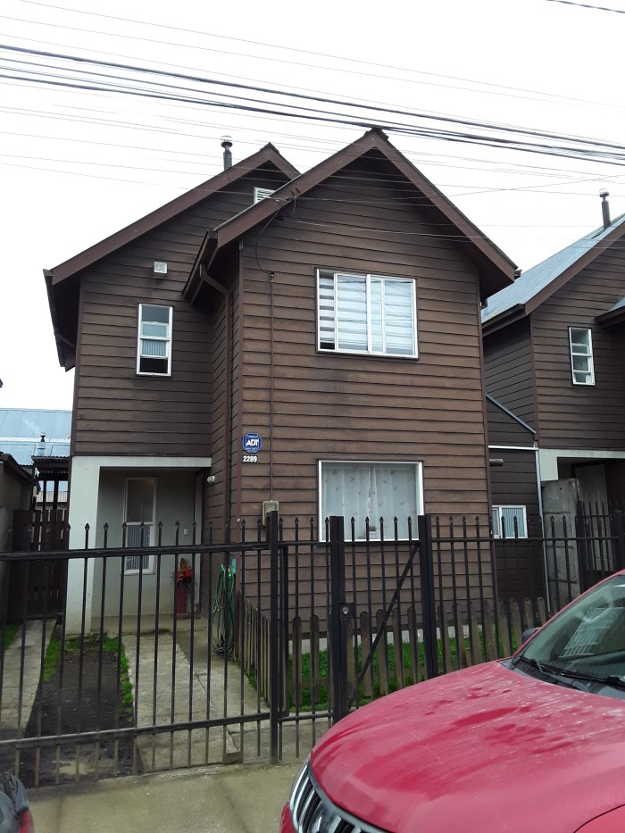 | 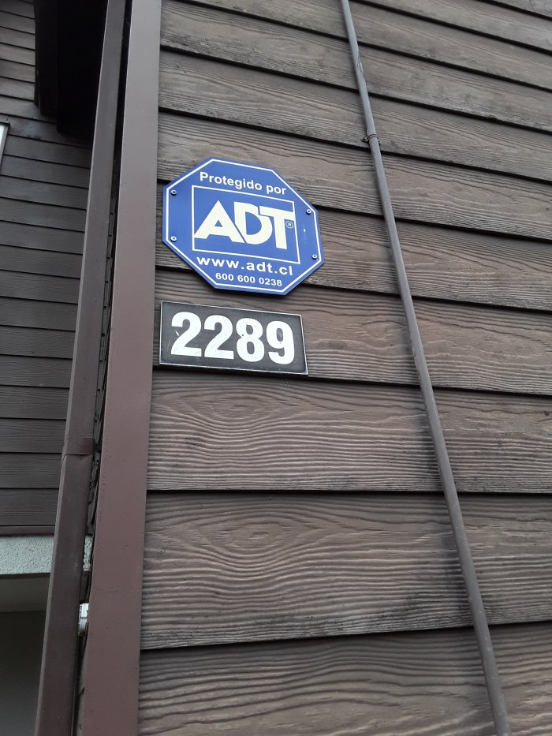
Fachada y numeración del inmueble

Evidencia observada
Durante la visita de inspección se observó daños por contacto con aguas lluvias en:

xxxxx

Las siguientes imágenes dan cuenta de lo observado:

Relación de hechos
El día {{f_ocurrencia}} se produjo un temporal de viento y lluvia resultando con daños la vivienda asegurada.

Causa origen de los daños
Los antecedentes recabados permiten establecer que los daños observados se producen por ráfagas de viento que causaron desprendimiento parcial en cubierta permitiendo el ingreso de aguas lluvias al inmueble.
Del registro que mantiene en su página web la Red de Agrometeorología de Inía, el {{f_ocurrencia}} se reportaron precipitaciones acumuladas de xxx mm y ráfagas de viento con velocidad por sobre los xxx km/h. Consultada la estación de medición ubicada en xxx más cercana al inmueble.

Fuente: Reporte Red Agrometeorología de Inía
Fuente: https://agrometeorologia.cl

ANÁLISIS DE COBERTURA

El asegurado ha reclamado un pago indemnizatorio por pérdidas económicas asociadas a la reparación de daños que afectaron inmueble, atribuibles a un temporal de viento y lluvia, invocando póliza de "Incendio" número {{poliza}}, ítem {{item}}.

Los hechos habrían acontecido el {{f_ocurrencia}}, siendo denunciados oportunamente al asegurador Sres. HDI Seguros S.A. Sobre el particular, el contrato de seguros incluye entre otras la cobertura CAD120130071para "Daños materiales causados por riesgo de la naturaleza", que textualmente estipula:
"COBERTURA: En consideración al pago de la prima adicional correspondiente, el presente seguro se extiende a cubrir los incendios y daños materiales que sufran los bienes asegurados como consecuencia directa e inmediata de erupción volcánica, salida de mar, inundación, huracán, ciclón, avalanchas, aluvión o deslizamiento producidas o desencadenadas por fenómenos de la naturaleza a excepción de sismo, o cualquier otra convulsión de la naturaleza o perturbación atmosférica, a excepción de rayo"

Analizadas las exclusiones no se advierte alguna que pueda ser aplicable.
En consecuencia, visto y considerando que se han reclamado pérdidas económicas sobre la materia asegurada debido a un temporal de viento y lluvia, y dado que no se advierte omisión al contrato de seguro suscrito, ni exclusión alguna aplicable al presente caso, en opinión de esta sociedad de liquidadores el hecho denunciado se encuentra ampliamente cubierto por el contrato de seguro celebrado entre las partes y por ende procede acoger su cobertura.

Siniestros anteriores
La dirección en riesgo no presenta registro de siniestros anteriores.

VALORIZACIONES

Suma asegurada
La póliza estipula la siguiente suma asegurada:
Edificio casa habitacional → UF {{suma_asegurada}}
Capacidad del seguro
En consideración a que el monto asegurado es el límite máximo de responsabilidad del asegurador se ha aplicado el concepto de "a primera pérdida", y por lo tanto la indemnización no está afecta al prorrateo que señala el artículo 553 del Código de Comercio.

Reclamo
La reclamación presentada por el asegurado asciende a $ 1→ UF 0,00
Ajuste de pérdida
Se revisó que los valores unitarios se ajustaran a precios de mercado y las cantidades a las cubicaciones efectuadas in situ por quienes suscriben, luego de lo cual se ajustaron precios unitarios y cantidades.
Se descontaron aquellas partidas que involucran intervención de sectores que no resultaron afectados por el evento, así como aquellas actividades que se incluyen como parte de los gastos generales.
No se aplicó descuento por depreciación, según lo establecido en póliza para una pérdida parcial. Se obtuvo como valor de pérdida UF 0,00. En cuanto al deducible no se pactó su aplicación. Así, el valor de indemnización asciende a UF 0,00. Ver cuadro de pérdida en siguiente página.

Observaciones finales
Todos los valores fueron expresados en pesos chilenos y luego convertidos en moneda de póliza, unidades de fomento, haciendo uso para ello del tipo de cambio existente a la fecha del siniestro, que fue de $ {{valor_uf}}.
Recuperación
No viable económicamente, dado que del resultado de las reparaciones a ejecutar resultan únicamente materiales sin valor comercial alguno.
Información a las partes
Los términos expuestos han sido informados al asegurado el día a través de email.

CUADRO DE PÉRDIDA

${tabla_apu}

CONCLUSIÓN

Con el mérito de lo expuesto, respecto de la reclamación presentada por el Sr. {{asegurado}}, por daños en inmueble a consecuencia de temporal de viento y lluvia, se recomienda al asegurador Sres. HDI Seguros S.A., acoger la solicitud de indemnización y efectuar pago a favor de Sres. Banco del Estado de Chile S.A., en su calidad de beneficiario en póliza, por la suma de UF 0,00.

BECKETT S.A.
LIQUIDADORES DE SEGUROS
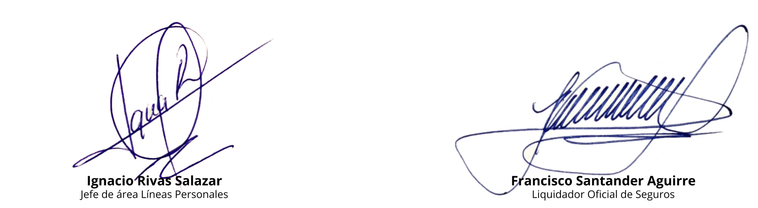

Se adjunta Documentación de respaldo
CC. BancoEstado Corredores de Seguros S.A.
{{siniestro}} | Banco del Estado de Chile S.A.|{{asegurado}}
Santiago, {{f_emision}}
FSA/IRS/ Andy Perez Martinez
ANEXO AL INFORME
DISPOSICIONES LEGALES
A continuación, se transcriben los artículos N° 26 y 27 del Reglamento sobre los Auxiliares del Comercio, que deben ser incluidos en los informes de liquidación:
Artículo 26 Impugnación del informe de liquidación
Recibido el informe de un liquidador registrado, la compañía de seguros y el asegurado dispondrán de un plazo de 10 días para impugnarlo.
En caso que la liquidación sea practicada directamente por el asegurador, sólo el asegurado estará facultado para impugnar el informe de liquidación, dentro del plazo mencionado anteriormente.
En el caso que la liquidación directa por el asegurador determine la procedencia del pago de la indemnización y su monto en el respectivo informe de liquidación, la compañía de seguros deberá proceder a su pago en el plazo de 6 días.
Impugnado el informe de liquidación, el liquidador o la compañía aseguradora, en su caso, deberá dar respuesta a dicha impugnación dentro del plazo de seis días contado desde su recepción. La respuesta del liquidador a las impugnaciones efectuadas se remitirá al asegurado y asegurador, en forma simultánea.
Tratándose de los seguros a que se refiere el inciso segundo del artículo 542 del Código de Comercio, el plazo para impugnar la liquidación será de 20 días, mientras que el de respuesta a la impugnación será de 12 días.
Artículo 27 Pago de indemnización
Si dentro del plazo de 5 días de concluido el proceso de liquidación, persistieran las diferencias entre el asegurador y el asegurado respecto del monto de la indemnización o sobre su procedencia, la compañía de seguros deberá notificar al asegurado su resolución final respecto al siniestro. Se entenderá concluido el proceso de liquidación, una vez que sean contestadas las impugnaciones o venzan los plazos para impugnar.
El siniestro deberá ser pagado por la compañía de seguros dentro de los 6 días siguientes de notificada la resolución de la compañía de seguros respecto de la procedencia del pago de la indemnización, salvo que la póliza disponga un plazo distinto el cual, en todo caso, no podrá exceder de los 6 días señalados anteriormente en el caso de pólizas depositadas en la Superintendencia. En el mismo Plazo, deberá ponerse a disposición del asegurado la suma no disputada, si la hubiere.
En la decisión final de la compañía de seguros, deberá siempre informarse al asegurado su derecho a recurrir al procedimiento establecido en la póliza, o al que corresponda conforme la ley, para reclamar el pago de su pretendida indemnización o solucionar las dificultades que subsistan.
Tratándose de indemnizaciones cuyo pago no sea en dinero conforme al artículo 563 del Código de Comercio, éstas se realizarán dentro del plazo indispensable para cumplirlas, según la naturaleza de la prestación y conforme a lo previsto en el contrato. La Compañía de Seguros, al comunicar su decisión final sobre el siniestro, pondrá en conocimiento del asegurado la forma y estimación del plazo para el pago de dicha indemnización.

